**VIEWGROUP: SISTEMA PARA LA CREACION DE PÁGINAS WEB DE LOS GRUPOS DE INVESTIGACIÓN DE LA UNIVERSIDAD DE LA AMAZONIA**

**JUAN PABLO MURCIA CORTES**

**UNIVERSIDAD DE LA AMAZONIA**

**INGENIERIA DE SISTEMAS**

**2019**

**Planteamiento del problema:**

La Universidad de la Amazonía cuenta con un sistema gestor de proyectos para los grupos de investigación de la misma, este módulo inmerso en la plataforma Chaira tiene como nombre SIGEPI, modulo en el cual los grupos y semilleros pueden subir sus proyectos e información general, esta información puede ser visualizada exclusivamente por aquellos miembros del grupo que cuentan con los permisos necesarios.

La plataforma del módulo SIGEPI presenta una vista robusta, poco colorida y usable, la información disponible en este módulo es de exclusivo acceso para el grupo de investigación, por esta razón el público en general no puede conocer los logros y actividades de cada grupo o semillero de la universidad.

Las aplicaciones web permiten a los diferentes tipos de usuarios publicar aquella información que quieren dar a conocer a determinado público, este avance de la tecnología es de fácil acceso y no tiene un costo muy elevado, teniendo esto en cuenta ¿Cómo pueden ser utilizadas las aplicaciones web para crear una plataforma que le permita a los grupos de investigación hacer pública su información de manera dinámica sin que los encargados de las publicaciones necesiten conocimientos de programación?

**Justificación**

La universidad de la amazonia cuenta con un sistema llamado Chaira, que administra y dirige toda la información de esta, desde las matrículas de los estudiantes hasta la nómina de los funcionarios que trabajan en las instalaciones de la universidad, uno de sus módulos recientemente desarrollado en 2017 por el grupo de investigación GIECOM (Gestión del Conocimiento, Electrónica, Informática y Comunicaciones) con apoyo de la Vicerrectoría de Investigaciones - Universidad de la Amazonia se creó SIGEPI(Sistema para la Gestión de los Proyectos de Investigación) con el objetivo de almacenar y administrar la información de los proyectos, grupos de investigación y semillero que cuenta esta universidad, pero esta información no es accesible cualquier persona de la universidad y menos sino son usuarios activos dentro de la institución, algunos de los grupos están vinculados al GrupLAC (El Grupo de América Latina y el Caribe) donde se encuentra su información básica(miembros, proyectos, eventos científicos, etc.…) para el púbico general, desconocen las investigaciones que se han desarrollando y en las que actualmente trabaja estos grupos de investigación.

El utilizar una herramienta TIC(tecnología de la información y la comunicación ) para los grupos de investigación de la universidad de la amazonia proveerá, no solo a la comunidad científica sino a al público en general sus trabajos dando así un acceso gratuito de información(UNESCO), el acceso abierto(Open Acces) ofreciera a los grupos de investigación una mayor visibilidad en la región, siendo divulgados por toda la red con el objetivo de crear un impacto social y científico e (Palacio Puerta , 2018)

**OBJETIVOS**

**General**

Desarrollar una plataforma web que permita crear páginas web facilitando la visibilidad de trabajos, proyectos y eventos por parte de los grupos de investigación de la universidad de la amazonia bajo el soporte del Sistema de Gestión de Proyectos de Investigación (SIGEPI)

**Objetivos específicos**

1. Identificar las técnicas de recolección de información e implementarlas para realizar el análisis y levantamiento de requerimientos del sistema.
2. Llevar a cabo los modelos y diseño de la estructura general del sistema, con base a los requerimientos propuestos.
3. Construcción de una plataforma web que permita la creación de paginas web para los grupos de investigación de la universidad de la Amazonia.

METODOLOGIA

Se utilizará un método de investigación aplicada, con la intención de tener un producto software como resultado final (José Lozada, 2014), implementado una metodología de desarrollo ágil. Scrum es una herramienta utilizada para trabajar proyectos software, por su capacidad de gestionar las prioridades cambiantes durante el desarrollo, la visibilidad de resultados y la velocidad de entrega, la cual cuenta con determinados roles, para la realización de las funciones específicas dentro del proyecto, esta trabaja en un eje de cinco fases, cada una definida con tiempos de ejecución y reuniones cortas para retroalimentar los procesos (The Standish Group, n.d.).

Esta metodología de desarrollo cuenta con artefactos, roles y fases para trabajar un proyecto. A continuación, se definirá cada uno de estos ítems, con su determinada función, como se muestra en la figura 1.

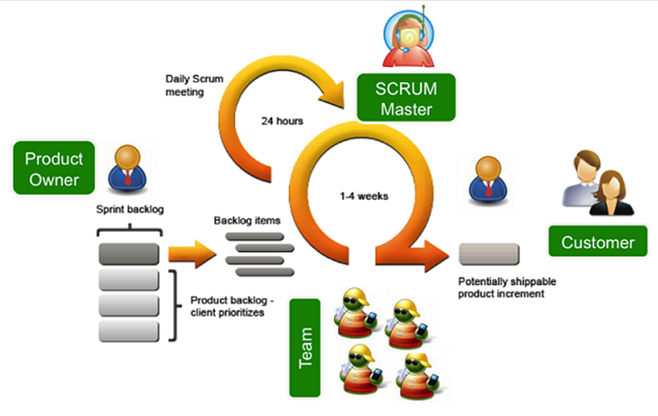

Figura 1 Metodología Scrum

Fuente: <http://programaenlinea.net/conoces-en-que-consiste-la-arquitectura-de-software-en-scrum/>

**ARTEFACTOS**

**Product backlog:** Son los requerimientos impuestos por el Producto Owner, estos se obtendrán bajos el análisis de datos recolectados de unos métodos que se establecerán, se seleccionaran, con colaboración del Producto Owner(Ashraf, 2017) (Ashraf, 2017).

**Sprint**: se le denomina Sprint a una iteración en un intervalo de tiempo, con la que se trabaja como ítems del Backlog, cada Sprint tendrá una duración suficientemente amplia, para que su creación tenga valor necesario y pueda ser presentado como un resultado al Product Owner.

**ROLES**

* Product Owner: Es el cliente o supervisor del proyecto, quien suministrara el product backlog y prioriza las funcionalidades a desarrollar(Barreno & Guaraca, 2013).
* Scrum Master: será el líder encargado de reducir los obstáculos que se le presentará al Scrum Team cuando trabajen, evitando la ralentización del proceso de desarrollo de los Sprints (Kupp, Dahlander, & Morrow, 2013)
* Scrum Team: Es un equipo de trabajo interdisciplinario necesario para cumplir las expectativas del proyecto, ya que ellos serán los responsables, no solo que produzca un resultado (Kupp et al., 2013), sino también tiene la función de mejorar su rendimiento por una autoexigencia y autoorganización, para incrementar la velocidad de entrega de cada Sprint (Pérez, Ruiz, & Barcelata, 2014).

**FASES**

Las fases en la que se desarrollará el proyecto software, será pre-producción, producción y post-producto que cuenta la metodología scrum(Acerenza et al., 2009)

**1° Fases Pre-producción.**

En esta etapa se definirán e implementarán las técnicas de recolección de datos, para ser analizadas y así tomar decisiones que direccionarán el proyecto, posteriormente se planificarán las actividades, se gestiona el tiempo en el que se desarrollarán, el tipo o formato que calificará el trabajo, se definirá la arquitectura, el entorno de desarrollo, el lenguaje de programación etc.

El siguiente paso será crear el cronograma de trabajo de scrum, el cual tiene dos etapas (Vidal, 2018).

* **Etapa 1 Selección del backlog:** mediante una evaluación del Scrum Team y el Product Owner se clasificará el Backlog y según su prioridad, se acordarán cuentos de ellos se podrán realizar para convertirse en un producto potencia, durante los Sprint(Barreno & Guaraca, 2013).
* **Etapa 2 planificación de trabajo del Sprint:** acordado los Backlog, se creará una lista de objetivos que deben ser clasificados “entre funcional” y “no funcional”, según la importancia dentro del proyecto y la gestión del asesor, dando lugar a los “Sprint” que se trabajarán en el trascurso, los cuales se especifican actividades para cumplirse en un tiempo determinado (de 4 a 8 horas máximo) para ser entregado como producto visible y concreto, esto no sobrepasara el mes (Plaza Cordero, Arcos Argudo, & Bojorque Chasi, 2016).

**1° Fases Producción.**

Esta fase tiene como objetivo implementar la fase anterior, desarrollar y terminar el proyecto software, para ello se hará un trabajo tipo espiral(figura 1) con cuatro etapas como especifica la metodología Scrum (Pérez et al., 2014).

**Etapa 1: El Scrum Diario:** Se realizarán reuniones de máximo treinta minutos cada día de la semana, para presentar avances realizados en el trascurso del trabajo y se expondrán las dificultades presentadas en el desarrollo de este, con el objetivo de sincronizar las fases y buscar soluciones a problemas que impidan cumplir las metas, también se dispondrá de ese tiempo, para planificar las actividades de los días siguientes. El Scrum Diario se llevar acabo para un control y la trazabilidad del proyecto (Nazareno, Bollati, Leone, & Gonnet, 2016).

**Etapa 2: Trabajo desarrollado durante el Sprint:** Los Sprint deben ser medidos por su prioridad y complejidad. Cada día, los miembros del equipo al iniciar una nueva jornada de trabajo se tomarán tres o más minutos para dialogar sobre las actividades que se acordaron el día anterior, cuales se realizarán el día presente. Si el Sprint no se puede implementarse por viabilidad, se planificará un nuevo sprint manteniendo el objetivo del proyecto (Trigas Gallego & Domingo Troncho, 2012).

**Etapa 3: Revisión del Sprint:** Se llevará a cabo una reunión cada vez que se complete un Sprint, el cual será analizado por cada miembro del equipo, para evaluar la calidad del trabajo y comprobar las expectativas del proyecto, teniendo en cuenta el tiempo, capacidades, presupuesto e inconvenientes en el trascurso, relacionándolo potencialmente con futuras entregas.

**Etapa 4: Retrospectiva del Sprint:** Después de finalizado algún Sprint, se reunirán el equipo Scrum y realizará una retroalimentación de sí mismo, para que se organicen y se reconozcan los errores y las fortalezas, disminuyendo los riesgos y la eficacia del equipo se mantenga (Uikey & Suman, 2015).

**Post- Producción.**

Esta fase final se entregará como resultado concreto un el software y su debida documentación (manual de usuario), en la que se verificara si los requerimientos fueron completados en su totalidad y en su debido tiempo ante los patrocinadores o supervisor. Al ser entregado se comenzaría las pruebas, que ayudaran a garantizar la calidad del programa , enfocándonos en los comentarios y críticas hechas por la población objetivo, para así identificar las debilidades que contiene el software y posteriormente poder resolverla si es necesario(Godoy & Barbosa, 2010).

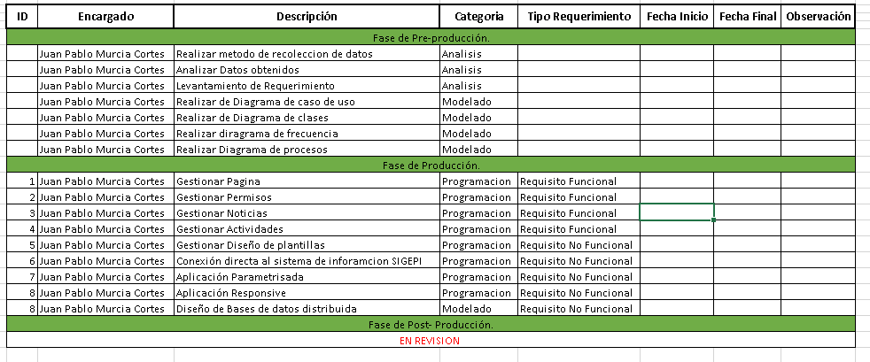

Ilustración 1 Fases de Scrum

En la ilustración 1 se puede evidenciar el procesos que se ha tomado en la metodología elegida Scrum, en la fase de producción se puede evidenciar los Sprint, desarrollados gracias a una selección minuciosa de los Backlog, en la ilustración 2 se observa las tareas que tiene cada Sprint con sus respectiva prioridad y estado.

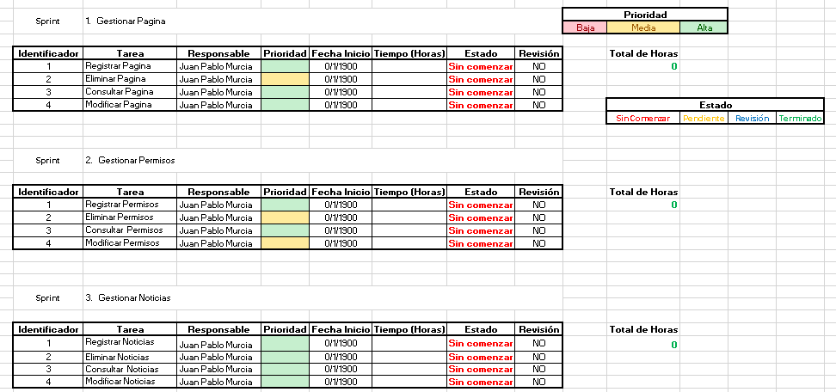

Ilustración 2 Tablas de tareas de los Sprint

**Estudio de factibilidad.**

1. **Económica:** La propuesta será implementada con una metodología de desarrollo ágil con la intención de adaptar el sistema de ser necesario y puede ser elaborado con un máximo de tres personas, una análisis y dos desarrolladores(Navarro Cadavid, Fernández Martínez, & Morales Vélez, 2013), el proyecto no es tan robusto ni complejo por el Sistema para la Gestión de los Proyectos de Investigación(SIGEPI) ya existente, considerando que la información necesaria de los grupos de investigación ya está almacenada, solo se consumirá el servicio de esta, para la creación de páginas web que dará visibilidad a los grupos de investigación, publicando noticas dando soportes a sus trabajos y oportunidad de que sus productos sea de interés a la comunidad.
2. **Técnica:** La tecnología requerida para desarrollar la propuesta no solo existe, sino que varía en una gran cantidad, tanto frameworks como Primefaces, Bootstrap, Angular.js etc; entonos de desarrollo como Visual Studio o NetBeans(Tituaña Maldonado, 2017) y se puede elaborar el proyecto sin problema alguno, ya que los equipos(PC) de gama media y baja puede ejecutar los procesos necesarios para desarrollar la propuesta planteada.
3. **Operativa:** el proyecto desea crear un sistema dinámico y flexible de acuerdo a las variedad existente de los grupos de investigación registrados en SIGEPI, dando oportunidad de crear su página web, publicar noticias y actividades internas de los grupos de investigación (Ríos, Carrasquero, Jiménez Graterol, & Estraño Villanueva, 2017)

**Objetivos del Sistema**

|  |  |
| --- | --- |
| **OBJ-001** | **Gestionar Pagina** |
| **Versión** | 1.0 (10/09/18) |
| **Autores** | JUAN PABLO MURCIA CORTES |
| **Descripción** | El sistema deberá permitir la gestión de páginas web al director de cada grupo de investigación de la Universidad de la Amazonia. |
| **Objetivo Asociado** | * OBJ-002 Gestionar Permisos   OBJ-005 Gestionar Plantilla |
| **Importancia** | De Amplio Alcance |
| **Urgencia** | Emergencia |
| **Estado** | En Construcción |
| **Estabilidad** | Alta |
| **Comentario** | Ninguno |

|  |  |
| --- | --- |
| **OBJ-002** | **Gestionar Permisos** |
| **Versión** | 1.0 (10/09/18) |
| **Autores** | JUAN PABLO MURCIA CORTES |
| **Descripción** | El sistema deberá gestionar las credenciales de cada usuario: Administrador y Miembro. Además de acciones de registrar, consultar, modificar y deshabilitar permisos. |
| **Objetivo Asociado** |  |
| **Importancia** | De Amplio Alcance |
| **Urgencia** | Emergencia |
| **Estado** | En Construcción |
| **Estabilidad** | Alta |
| **Comentario** | El sistema registrara los permisos de cada usuario al iniciar sesión con credenciales de la Udla, el sistema almacenara el tipo de rol que tiene el usuario en el sistema de SIGEPI |

|  |  |
| --- | --- |
| **OBJ-003** | **Gestionar Noticias** |
| **Versión** | 1.0 (10/09/18) |
| **Autores** | JUAN PABLO MURCIA CORTES |
| **Descripción** | El sistema deberá permitir a los Administradores hacer pública eventos o actividades del grupo de investigación relacionadas a producto (semillero y proyectos). |
| **Objetivo Asociado** | * OBJ-002 Gestionar Permisos * OBJ-001 Gestionar Pagina |
| **Importancia** | Sobresaliente |
| **Urgencia** | Emergencia |
| **Estado** | Normal |
| **Estabilidad** | Media |
| **Comentario** | Ninguno |

|  |  |
| --- | --- |
| **OBJ-004** | **Gestionar Actividades** |
| **Versión** | 1.0 (10/09/18) |
| **Autores** | JUAN PABLO MURCIA CORTES |
| **Descripción** | El sistema deberá permitir crear actividades, actualizarlo, consultarlos y cambiar estados de este. |
| **Objetivo Asociado** | * OBJ-002 Gestionar Permisos |
| **Importancia** | Sobresaliente |
| **Urgencia** | Emergencia |
| **Estado** | Normal |
| **Estabilidad** | Media |
| **Comentario** | Ninguna |

|  |  |
| --- | --- |
| **OBJ-005** | **Administrar Usuarios** |
| **Versión** | 1.0 (10/09/18) |
| **Autores** | JUAN PABLO MURCIA CORTES |
| **Descripción** | El sistema deberá validar los datos del usuario y almacenar los datos básicos del usuario respecto a la información proveída de SIGEPI |
| **Objetivo Asociado** | * OBJ-002 Gestionar Permisos * OBJ-007 Administrar Proyectos * OBJ-008 Administrar Grupo y semilleros |
| **Importancia** | Sobresaliente |
| **Urgencia** | Emergencia |
| **Estado** | Normal |
| **Estabilidad** | Media |
| **Comentario** | Ninguna |

|  |  |
| --- | --- |
| **OBJ-006** | **Administrar Miembros** |
| **Versión** | 1.0 (10/09/18) |
| **Autores** | JUAN PABLO MURCIA CORTES |
| **Descripción** | El sistema deberá registrar y validar a todos los miembros de los grupos de investigación activos en SIGEPI |
| **Objetivo Asociado** | * OBJ-002 Gestionar Permisos * OBJ-008 Administrar Grupo y semilleros * OBJ-005 Administrar Usuarios |
| **Importancia** | Sobresaliente |
| **Urgencia** | Emergencia |
| **Estado** | Normal |
| **Estabilidad** | Media |
| **Comentario** | Ninguna |

|  |  |
| --- | --- |
| **OBJ-007** | **Administrar Proyectos** |
| **Versión** | 1.0 (10/09/18) |
| **Autores** | JUAN PABLO MURCIA CORTES |
| **Descripción** | El sistema debe registrar y validar los proyectos, consultar sus información y miembros que trabajaron en ellos |
| **Objetivo Asociado** | * OBJ-002 Gestionar Permisos * OBJ-002 Gestionar Noticias * OBJ-008 Administrar Grupo y semilleros * OBJ-005 Administrar Usuarios * OBJ-001 Administrar Pagina |
| **Importancia** | Sobresaliente |
| **Urgencia** | Emergencia |
| **Estado** | Normal |
| **Estabilidad** | Media |
| **Comentario** | Ninguna |

|  |  |
| --- | --- |
| **OBJ-008** | **Administrar Grupos y semillero** |
| **Versión** | 1.0 (10/09/18) |
| **Autores** | JUAN PABLO MURCIA CORTES |
| **Descripción** | El sistema debe registrar y validar los grupos de investigación y semilleros que tenga para su consulta |
| **Objetivo Asociado** | * OBJ-002 Gestionar Permisos * OBJ-002 Gestionar Noticias * OBJ-008 Administrar Grupo y semilleros * OBJ-005 Administrar Usuarios * OBJ-001 Administrar Pagina * OBJ-007 Administrar Proyectos |
| **Importancia** | Sobresaliente |
| **Urgencia** | Emergencia |
| **Estado** | Normal |
| **Estabilidad** | Media |
| **Comentario** | Ninguna |

**Actores del Sistema**

|  |  |
| --- | --- |
| **ACT-001** | **Miembro** |
| **Versión** | 1.0 (10/09/2018) |
| **Autores** | JUAN PABLO MURCIA CORTES |
| **Descripción** | Puede consulta actividades y consultar miembros |
| **Requerimiento Asociado** | No hay requerimientos asociados |
| **Comentario** | Ninguno |

|  |  |
| --- | --- |
| **ACT-002** | **Administrador** |
| **Versión** | 1.0 (10/09/2018) |
| **Autores** | JUAN PABLO MURCIA CORTES |
| **Descripción** | Puede realizar todas las interacciones disponibles excepto modificar permisos |
| **Requerimiento Asociado** | No hay requerimientos asociados |
| **Comentario** | Ninguno |

|  |  |
| --- | --- |
| **ACT-003** | **Líder** |
| **Versión** | 1.0 (28/05/2018) |
| **Autores** | JUAN PABLO MURCIA CORTES |
| **Descripción** | No tiene restricciones, tiene a disposición todas las opciones del sistema |
| **Requerimiento Asociado** | No hay requerimientos asociados |
| **Comentario** | Ninguno |

**Catálogo de requerimientos**

|  |  |  |  |
| --- | --- | --- | --- |
| **Referencia** | **Nombre** | **Descripción** | **Actores** |
| **RF-0001** | Registrar paginas | El usuario puede seleccionar la opción de publicar la página del grupo de investigación | Administrador y líder |
| **RF-0002** | Consultar pagina | El usuario puede consultar la página del grupo de investigación registrada | Todos |
| **RF-0003** | Actualizar pagina | El usuario puede modificar los atributos de la página del grupo de investigación | Administrador y líder |
| **RF-0004** | Eliminar pagina | El usuario puede eliminar (inhabilitar) la página publicada | Administrador y líder |
| **RF-0005** | Registrar permisos | El usuario puede conceder privilegios | Líder |
| **RF-0006** | Consultar permisos | El usuario puede consultar los privilegios | Líder |
| **RF-0007** | Actualizar permisos | El usuario puede modificar los privilegios | Líder |
| **RF-0008** | Eliminar permisos | El usuario puede eliminar los privilegios | Líder |
| **RF-0009** | Registrar Noticia | El usuario puede publicar información adicional a la pagina | Administrador y Líder |
| **RF-0010** | Actualizar Noticia | El usuario puede modificar y actualizar las publicaciones de la pagina | Administrador  y Líder |
| **RF-0011** | Consultar Noticia | El usuario puede visualizar publicaciones | Todos |
| **RF-0012** | Eliminar Noticia | El usuario puede eliminar las publicaciones | Administrador y Líder |
| **RF-0013** | Registrar Actividad | El usuario puede crear actividades | Administrador y Líder |
| **RF-0014** | Actualizar Actividad | El usuario puede modificar las actividades publicadas | Administrador y Líder |
| **RF-0015** | Consultar Actividad | El usuario puede visualizar las actividades. | Todos |
| **RF-0016** | Eliminar Actividad | El usuario puede eliminar actividades | Administrador y Líder |
| **RF-0017** | Validar Usuario | El usuario debe ser validado cada vez que ingrese, como miembro activo en un grupo de investigación | Sistema |
| **RF-0018** | Registrar Usuario | El Usuario es registrado en el sistema al iniciar sesión con su información básica | Sistema |
| **RF-0019** | Consultar Usuario | El usuario puede visualizar algunos datos suyos | Sistema |
| **RF-0020** | Validar Miembros | El sistema verificara los miembros existentes en SIGEPI | Sistema |
| **RF-0021** | Registrar Miembros | Los Miembros son registra cuando uno inicia sesión por primera vez | Sistema |
| **RF-0022** | Consultar Miembros | Los miembros podrán visualizarse en la “lista de miembros” | Sistema |
| **RF-0023** | Validar Proyectos | El sistema deberá validar la vigencia de los proyectos | Sistema |
| **RF-0024** | Registrar Proyectos | El sistema deberá registrar los proyectos que se encuentren en SIGEPI | Sistema |
| **RF-0025** | Consultar Proyectos | El usuario podrá visualizar los proyectos activos para publicar unas noticias relacionadas | Sistema |
| **RF-0026** | Validar Grupos y Semilleros | El sistema debe validar si grupo y los semilleros sigue vigentes | Sistema |
| **RF-0027** | Registrar Grupos y Semilleros | El sistema debe registra los datos básicos de grupos y la relaciones con los semilleros | Sistema |
| **RF-0028** | Consultar Grupos y Semilleros | El usuario podrá visualizar los datos que se consulta de SIGEPI para su confirmación la creación de su página web | Sistema |

**Requisito de Información**

|  |  |  |  |
| --- | --- | --- | --- |
| **RI-0001** | | **Información sobre grupo** | |
| **Objetivos asociados** | | * Gestionar Pagina | |
| **Autores** | | Juan Pablo Murcia Cortes | |
| **Fuentes** | | Ing. Heriberto Fernando Vargas | |
| **Requisitos Asociados** | | * RF-0006 Consultar permisos * RF-0011 Consultar noticias * RF-0016 Consultar Actividades | |
| **Descripción** | | El sistema deberá consultar la información necesaria del grupo de investigación en la base de datos de SIGEPI | |
| **Datos específicos** | * Nombre de grupo de investigación * Siglas de grupo de investigación * Significado de las siglas del grupo de investigación * Objetivo del grupo * Programa perteneciente * Director o coordinadores de grupo de investigación * Semillero (Nombre, logo, descripción) * Logo del grupo * Misión del grupo * Visión del grupo * Justificación del grupo * “Quienes somos” del grupo * Proyecto trabajado (Nombre, Descripción) * Miembros del grupo de investigación (nombre, foto, proyecto trabajado) * Artículos publicados * Rol dentro del grupo | | |
| **Intervalo temporal** | | | Pasado y presente |
| **Estado** | | | Por comenzar |
| **Estabilidad** | | | Alta |
| **Comentarios** | | | Ninguno |

**Especificación de Requisitos Funcionales**

|  |  |  |  |  |
| --- | --- | --- | --- | --- |
| **SISTEMA DE** | | | | |
| **SRS – Especificación de requerimiento** | | | | |
| **Código** | **Nombre** | | **Fecha** | **Grado Necesidad** |
| **RF-0001** | **Registrar paginas** | | **01-03-2019** | **Alta** |
| **Descripción** | El usuario puede seleccionar la opción de publicar la página del grupo de investigación | | | |
| **Entradas** | **Fuente** | **Salida** | **Destino** | **Restricciones** |
| **Datos básicos del Usuario (correo, nombre, foto, rol), información del grupo (datos básicos, semilleros, miembros, y proyectos)** | **SIGEPI** | **Se ha publicado la página exitosamente (redirecciona a la página creada)** | **Base de datos, (creación automática de un URL)** | **Debe tener el rol líder o administrador, y haber iniciado sesión** |
| **Proceso** | **El usuario deberá iniciar sesión, si es la primera vez que lo hace, el sistema deberá validar su existencia con el sistema de información SIGEPI, si existe dentro de ese sistema como un Usuario activo de uno o más grupo de investigación, se consultara si ya esta registrado en el sistema Viewgroup, sino es así, se solicitara todos la información referente a grupo (incluye miembros), semillero, proyecto que ha trabajado y datos básicos a SIGEPI y se registra en nuestro sistema, el sistema lo redireccionara a la vista principal del sistema y dependiendo del rol registrado se desplegara un menú con distintas opciones, el** | | | |
| **Efecto Colaterales** |  | | | |

# Bibliografía

Palacio Puerta , L. F. (2018). Redes académicas y sociales : formación para investigadores en el marco de la estrategia de visibilidad de los grupos de investigación de la Facultad de Ciencias Sociales y Humanas (Trabajo de Grado). Medellín, Colombia: Universidad de Antioquia. Obtenido de http://hdl.handle.net/10495/9960

Acerenza, N., Coppes, A., Mesa, G., Viera, A., Fernandez, E., Laurenzo, T., & Vallespir, D. (2009). Una Metodologia para Desarrollo de Videojuegos, (Asse), 14.

Ashraf, S. (2017). Scrum with the Spices of Agile Family: A Systematic Mapping. *International Journal of Modern Education and Computer Science*, *9*(11), 58–72. https://doi.org/10.5815/ijmecs.2017.11.07

Barreno, G. A. A., & Guaraca, M. G. S. (2013). Adaptación De Las Metodologias Ágiles Scrum Y Extreme Game Development En Una Metodologia Para Desarrollo De Videojuegos En Android. Caso Práctico: Desarrollo De Un Videojuego, 33–34.

Godoy, A., & Barbosa, E. F. (2010). Game-Scrum: An Approach to Agile Game Development. *SBC - Proceedings of SBGames*, 292–295.

José Lozada. (2014). Inves tigación Aplic ada : Definic ión , Propiedad Intelectual e Indus tria. *Cienciaamérica*, *1*(3), 34–39. Retrieved from http://www.quimbiotec.gob.ve/sistem/auditoria/pdf/ciudadano/mtrigasTFC0612memoria.pdf%5Cnhttp://openaccess.uoc.edu/webapps/o2/bitstream/10609/17885/1/mtrigasTFC0612memoria.pdf

Kupp, M., Dahlander, L., & Morrow, E. (2013). Team Wikispeed : Developing hardware the software way. *Harvard Business School*, *44*(0), 1–12.

Navarro Cadavid, A., Fernández Martínez, J. D., & Morales Vélez, J. (2013). Revisión de metodologías ágiles para el desarrollo de software. *Prospectiva*, *11*(2), 30–39. https://doi.org/10.15665/rp.v11i2.36

Nazareno, R., Bollati, V., Leone, H., & Gonnet, S. (2016). Modelo para la Automatización de Relaciones de Trazabilidad en Procesos Scrum, 8.

Pérez, C., Ruiz, J., & Barcelata, H. (2014). El Espítitu de Scrum en el desarrollo de software libre en el ámbito académico. *Atlante*, 10. Retrieved from http://atlante.eumed.net/wp-content/uploads/scrum.pdf

Plaza Cordero, A., Arcos Argudo, M., & Bojorque Chasi, R. (2016). SCRUM en la educación: Caso de estudio como método de trabajo. *International Conference on Information Systems and Computer Science INCISCOS*, 187–191.

Ríos, J. R., Carrasquero, F., Jiménez Graterol, H. J., & Estraño Villanueva, M. E. (2017). Plataforma Wix como recurso de enseñanza de la asignatura Mercadeo en estudiantes de la Mención Educación para el Trabajo en la FaCE-UC. Retrieved from http://hdl.handle.net/123456789/4432

The Standish Group. (n.d.). VERSIONONE.COM #StateOfAgile. *The Standish Group*.

Tituaña Maldonado, W. M. (2017). Estudio de la integración de los framework bootstrap y primefaces para el desarrollo de aplicaciones web adaptativas con java server faces Aplicativo: Sistema de control de notas, para la unidad educativa mariano Suarez Veintimilla. Retrieved from http://repositorio.utn.edu.ec/handle/123456789/6903

Trigas Gallego, M., & Domingo Troncho, A. C. (2012). Gestión de Proyectos Informáticos. Metodología Scrum. *Openaccess.Uoc.Edu*, 56. Retrieved from http://www.quimbiotec.gob.ve/sistem/auditoria/pdf/ciudadano/mtrigasTFC0612memoria.pdf%5Cnhttp://openaccess.uoc.edu/webapps/o2/bitstream/10609/17885/1/mtrigasTFC0612memoria.pdf

Uikey, N., & Suman, U. (2015). Risk Based Scrum Method: A Conceptual Framework. *Proceedings of the 9th INDIACom*, (August 2016), 4120–4125.

Vidal, L. C. (2018). Artículo invitado Resultados preliminares más significativos tras cuatro años de aplicación de la metodología SCRUM en las prácticas de laboratorio.